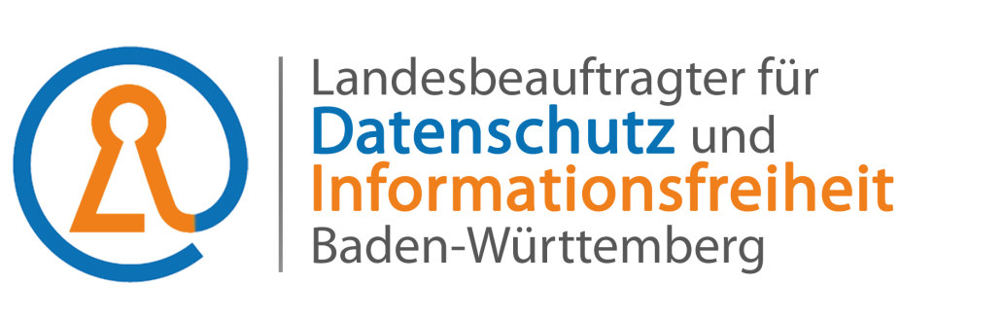
Informationen zur gemeinsamen Verantwortlichkeit
nach Art. 26 Abs. 2 S. 2 der Datenschutz-Grundverordnung (DS-GVO)

Hinweis: Durch die nachfolgenden Informationen sollen den betroffenen Personen die wesentlichen Inhalte der Vereinbarung zwischen den Vertragsparteien transparent gemacht werden. Damit betroffene Personen ihre Rechte effektiv wahrnehmen können, muss hier in hohem Maße auf eine allgemeine Verständlichkeit und Nachvollziehbarkeit der Informationen geachtet werden.

Was ist der Grund für die gemeinsame Verantwortlichkeit?

Bei „dem Projekt“ arbeiten Partei 1 und Partei 2 eng zusammen. Dies betrifft auch die Verarbeitung Ihrer persönlichen Daten. Die Parteien haben gemeinsam die Reihenfolge der Verarbeitung dieser Daten in den einzelnen Prozessabschnitten festgelegt. Sie sind daher innerhalb der nachfolgend beschriebenen Prozessabschnitte gemeinsam für den Schutz Ihrer personenbezogenen Daten verantwortlich (Art. 26 DS-GVO).

Für welche Prozessabschnitte besteht eine gemeinsame Verantwortlichkeit?

[Hier wird eine kurze leicht verständliche inhaltliche Beschreibung der Prozessabschnitte gegeben. – Kontrollfrage: Wie werden personenbezogene Daten in den Systemen verarbeitet?]

Was haben die Parteien vereinbart?

Im Rahmen ihrer gemeinsamen datenschutzrechtlichen Verantwortlichkeit haben Partei 1 und Partei 2 vereinbart, wer von ihnen welche Pflichten nach der DS-GVO erfüllt. Dies betrifft insbesondere die Wahrnehmung der Rechte der betroffenen Personen und die Erfüllung der Informationspflichten gemäß den Artikeln 13 und 14 DS-GVO.

Diese Vereinbarung ist notwendig, da bei der [Anwendung/System konkret benennen] personenbezogene Daten in unterschiedlichen Prozessabschnitten und Systemen verarbeitet werden, die entweder von Partei 1 oder Partei 2 betrieben werden.

Prozessabschnitt / EDV-System |  | Erfüllung der Pflichten durch:
Abschnitt xxx |  | Partei 1
Abschnitt yyy |  | Partei 2
Verfahren …. |  | Partei …

Was bedeutet das für Betroffene?

Auch wenn eine gemeinsame Verantwortlichkeit besteht, erfüllen die Parteien die datenschutzrechtlichen Pflichten entsprechend ihrer jeweiligen Zuständigkeiten für die einzelnen Prozessabschnitte wie folgt:

- Im Rahmen der gemeinsamen Verantwortlichkeit ist

- Partei 1 für die Verarbeitung der personenbezogenen Daten im Abschnitt xxx zuständig und

- Partei 2 für die Verarbeitung der personenbezogenen Daten im Abschnitt yyy zuständig.

- Partei 1 und Partei 2 [alternativ: Partei 1 oder Partei 2] machen den betroffenen Personen die gemäß Art. 13 und 14 DS-GVO erforderlichen Informationen in präziser, transparenter, verständlicher und leicht zugänglicher Form in einer klaren und einfachen Sprache unentgeltlich zugänglich. Hierbei lässt jede Partei der anderen Partei sämtliche dafür notwendigen Informationen aus ihrem Wirkbereich zukommen.

- Die Parteien informieren sich unverzüglich gegenseitig über von Betroffenen geltend gemachte Rechtspositionen. Sie stellen einander sämtliche für die Beantwortung von Auskunftsersuchen notwendigen Informationen zur Verfügung.

- Datenschutzrechte können sowohl bei Partei 1 als auch bei Partei 2 geltend gemacht werden [alternativ: Benennung einer Anlaufstelle –]. Betroffene erhalten die Auskunft grundsätzlich von der Stelle, bei der Rechte geltend gemacht wurden [alternativ: Benennung einer die Auskunft gebenden Stelle].

Hinweis: Die betroffene Person kann sich auch im Fall der Benennung einer zentralen Anlaufstelle immer an beide Parteien wenden. Ihr dürfen hierdurch keine Nachteile für die Wahrnehmung ihrer Rechtspositionen entstehen.

